Вирусные гепатиты: что нового?
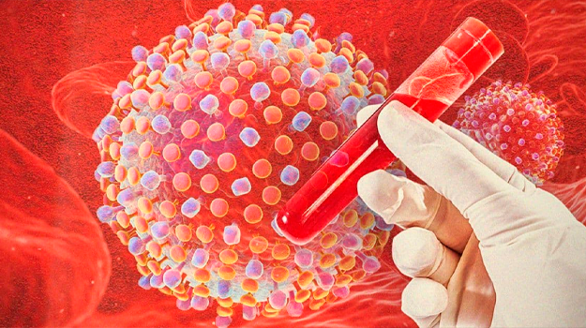
Хорошие новости: по данным Роспотребнадзора в настоящее время в нашей стране наблюдается снижение заболеваемости острыми формами гепатитов В, С и D.
Программа массовой вакцинации с 2006 года в РФ против гепатита В, привела к существенному снижению заболеваемости до уровня 0,33 случая на 100 тыс. населения в 2023 году. Общее число вакцинированных против гепатита В с 2006 года составило почти 113 млн человек.
Проведенные исследования распространения вируса гепатита D, показали значительное снижение циркуляции вируса среди поколений, охваченных вакцинацией против гепатита В, при рождении.
Показатель заболеваемости острым гепатитом С снижается и в 2023 году составил 0,95 случаев на 100 тыс. населения, что ниже среднемноголетнего показателя более чем на 27%.
Заболеваемость острыми формами гепатитов В и С снизилась во всех возрастных группах.
Достигнутые успехи – результат комплекса мер по профилактике заражения парентеральными гепатитами. К ним, в том числе, относятся массовая вакцинация против гепатита В, соблюдение санитарно-эпидемиологических правил в медицинских и других организациях, проводящих инвазивные вмешательства, своевременная диагностика, которая позволяет вовремя начать лечение, предотвратить развитие заболевания и передачу его окружению больного.
Что может сделать каждый из нас, чтобы защититься от парентеральных гепатитов? Соблюдать простые меры профилактики:
- маникюр, педикюр, татуаж, пирсинг, косметологические процедуры проводить в заведениях с надежной репутацией,
- перед процедурой обязательно убедиться, что в салоне все инструменты, в том числе одноразовые, стерильны,
- избегать использования любых чужих колющих, режущих предметов, медицинских, маникюрных инструментов и средств личной гигиены (зубных щеток, бритвенных станков),
- придерживаться принципов разумного поведения в личной жизни,
- регулярно обследоваться на вирусные гепатиты,
- проходить вакцинацию против вирусного гепатита В.
Напоминаем, что в соответствии с национальным календарем профилактических прививок первая доза вакцины против гепатита В вводится в первые 24 часа жизни новорожденного, вторая доза - через месяц, третья - через 6 месяцев. Дети из группы риска, например, рожденные от инфицированных матерей, прививаются по схеме 0 - 1 - 2 - 12 месяцев.
Взрослым также может потребоваться вакцинация, если они контактировали с больным гепатитом В, ранее не болели, не были привиты или не обладают информацией о наличии у себя прививок. Схема вакцинации та же, что и для детей – 0-1-6.
Получить консультацию по поводу иммунизации против гепатита В и сделать профилактические прививки можно в любой поликлинике по месту прикрепления.
Берегите себя и будьте здоровы!

Источник: https://cgon.rospotrebnadzor.ru/

